|  |  |
| --- | --- |
| ***Diseño de Sistemas*** | Curso: K-3051 – Año 2017 |
| Trabajo Práctico: **Nombre del Trabajo práctico** | Grupo: 05 – Versión 1.0 |

Diagrama de Clases:

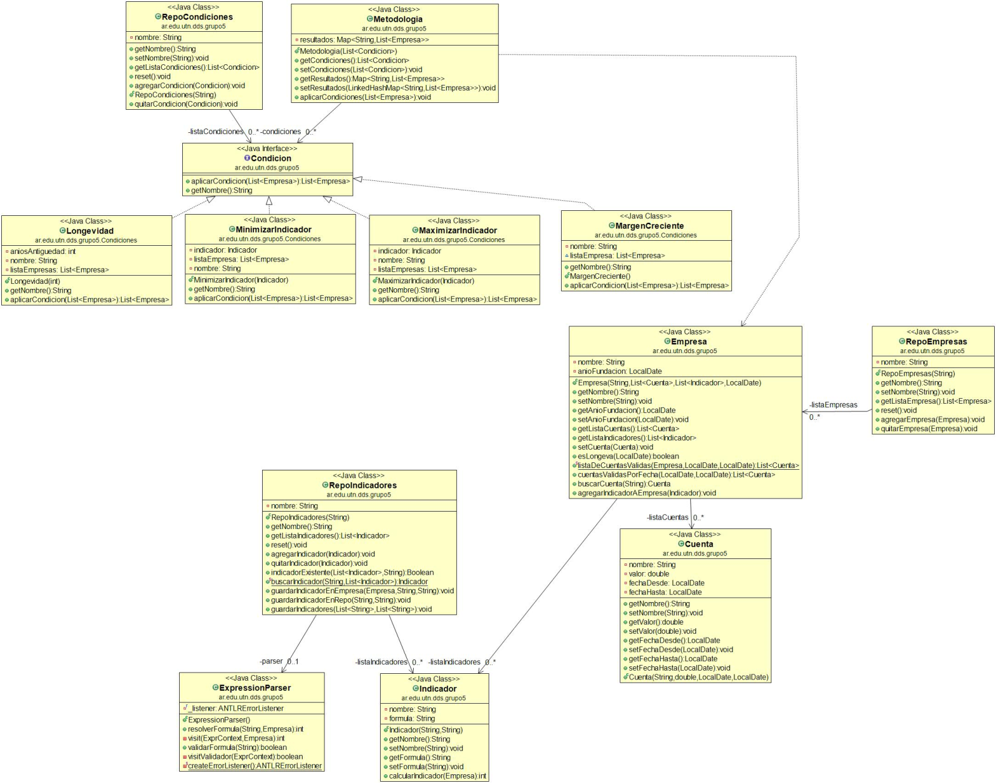

Diagrama de Casos de Uso: 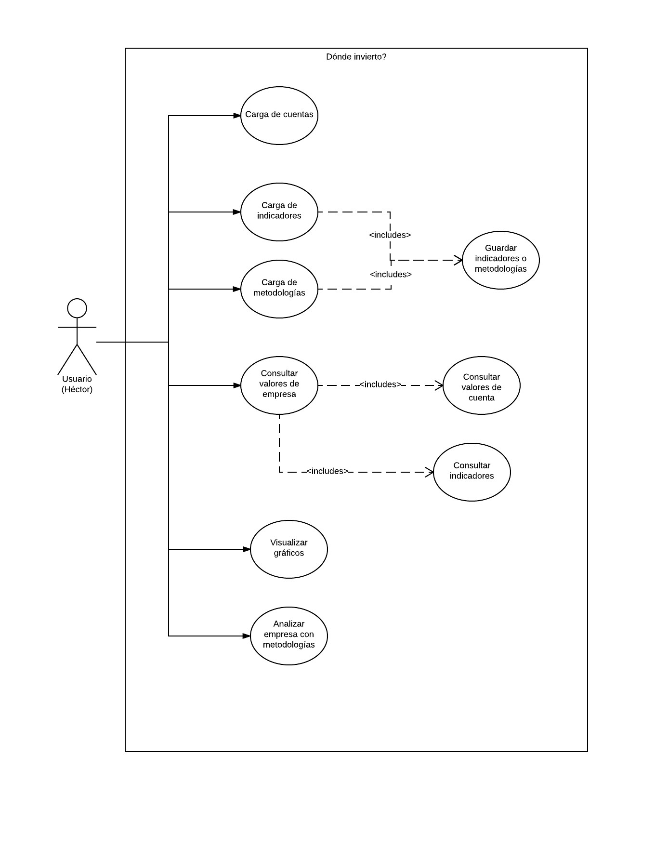

Bocetos:

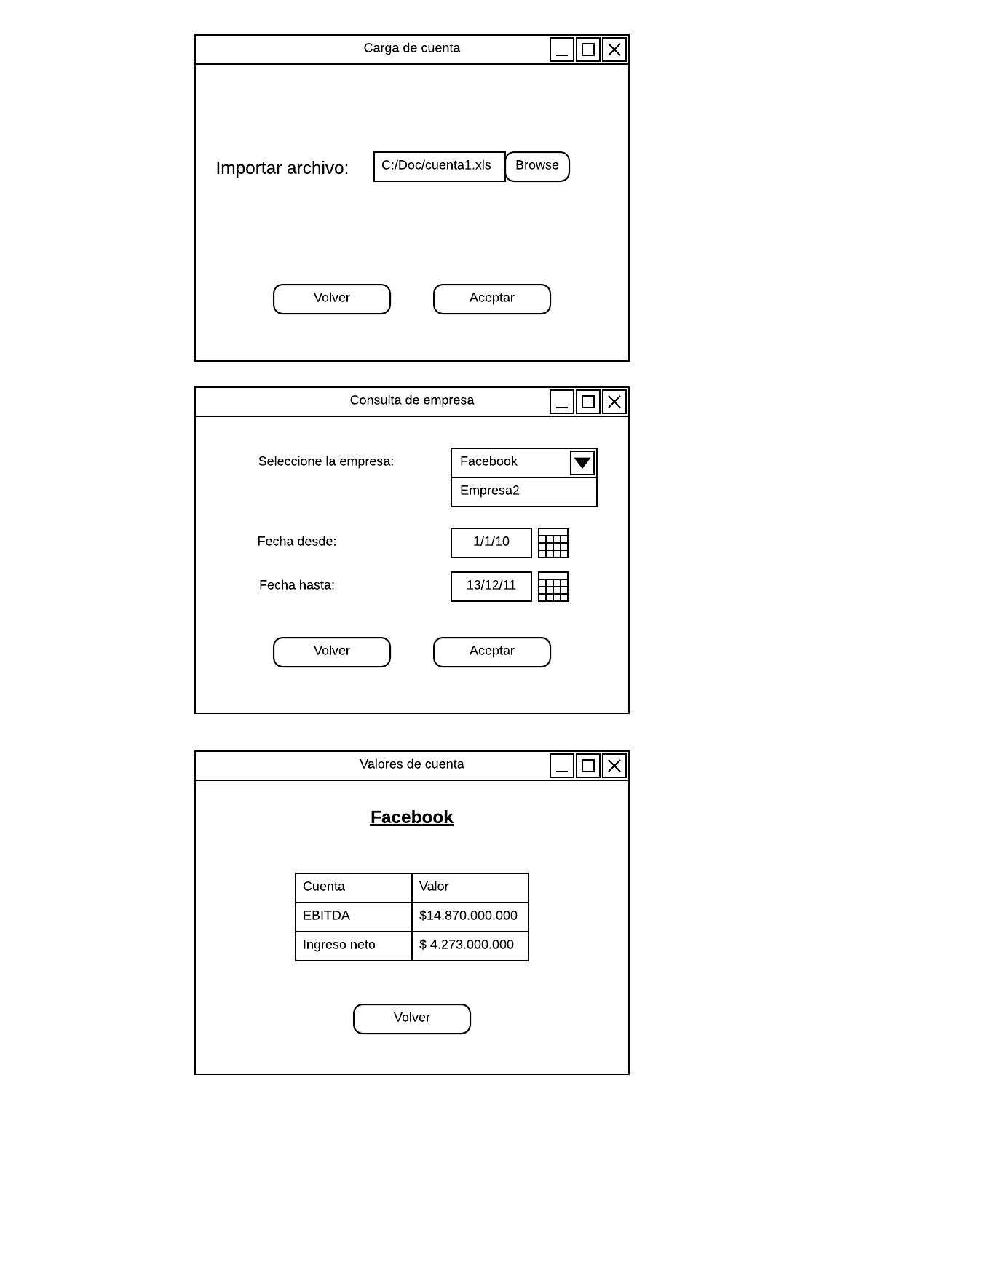

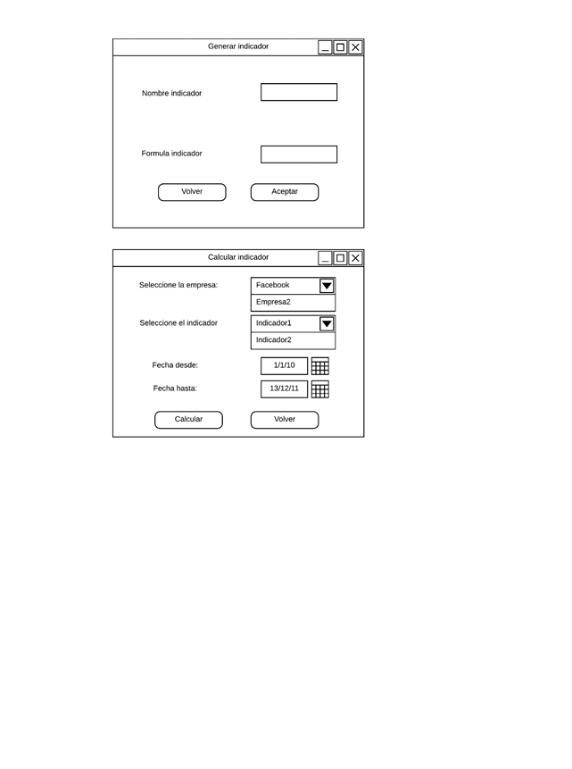

DIAGRAMA DE SECUENCIA

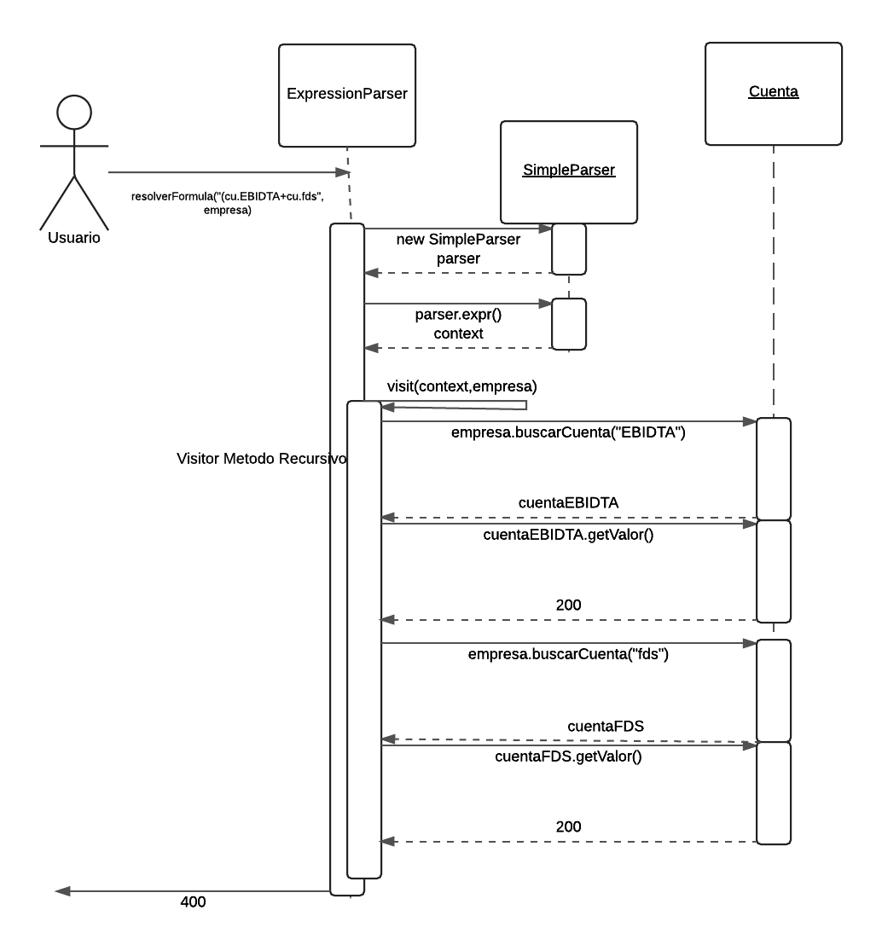

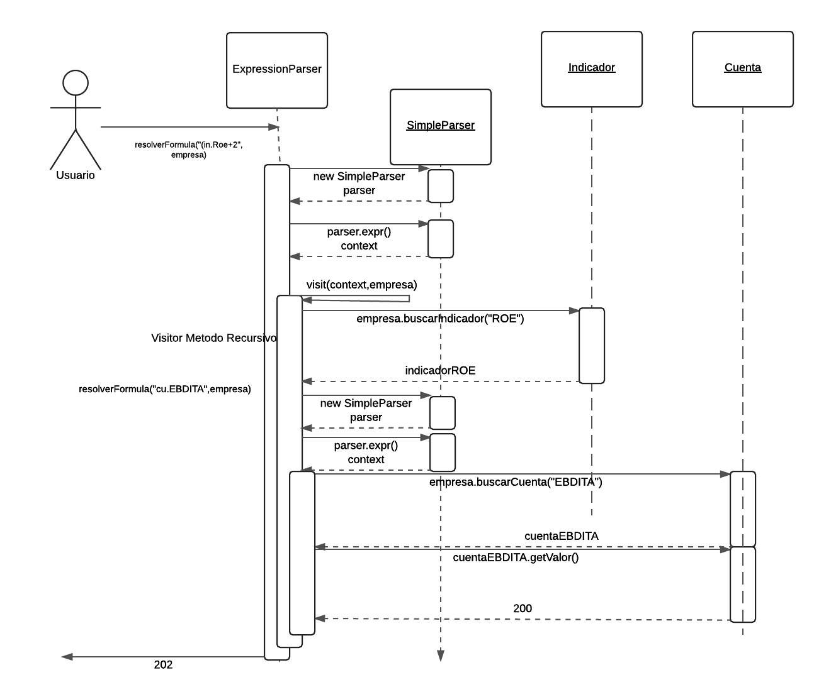

**Decisiones de diseño**

Las metodologías son cargadas con las condiciones correspondientes, dentro de una lista. La misma se aplica a una lista de empresas, aplicando cada condición a la lista.

Cada una de las condiciones devuelve una lista ordenada según el criterio de la condición. Estas listas ordenadas se agregan una a una a un Hashmap que posee como clave el nombre de la condición, y como valor la lista ordenada. Al final, dichas listas se mostrarán una al lado de la otra con la clave como título de la columa.